**МІНІСТЕРСТВО ОСВІТИ І НАУКИ  УКРАЇНИ**

**НАЦІОНАЛЬНИЙ УНІВЕРСИТЕТ "ЛЬВІВСЬКА ПОЛІТЕХНІКА"**

**ІКНІ**

Кафедра **ПЗ**

**ЗВІТ**

до лабораторної роботи № 10

**на тему:** *“*Розроблення програми для арифметичного співпроцесора мікроконтролера Cortex-M4F*”*

**з дисципліни:** *“Архітектура комп’ютера”*

**Лектор:**

доц. каф. ПЗ

Крук О. Г.

**Виконав:**

ст. гр. ПЗ-22

Солтисюк Д.А.

**Прийняв:**

доц. каф. ПЗ

Крук О. Г.

« ____ » ________ 2022р.

∑= _____

Львів – 2022

Тема: Розроблення програми для арифметичного співпроцесора мікроконтролера Cortex-M4F

Мета: Розвинути навики складання програми для арифметичного співпроцесора ARM-процесорів мовою асемблера для обчислення математичного виразу, відтранслювати і виконати в режимі відлагодження програму, складену відповідно до свого варіанту, обчислити заданий вираз в програмі мовою С та порівняти результати.

**Індивідуальне завдання**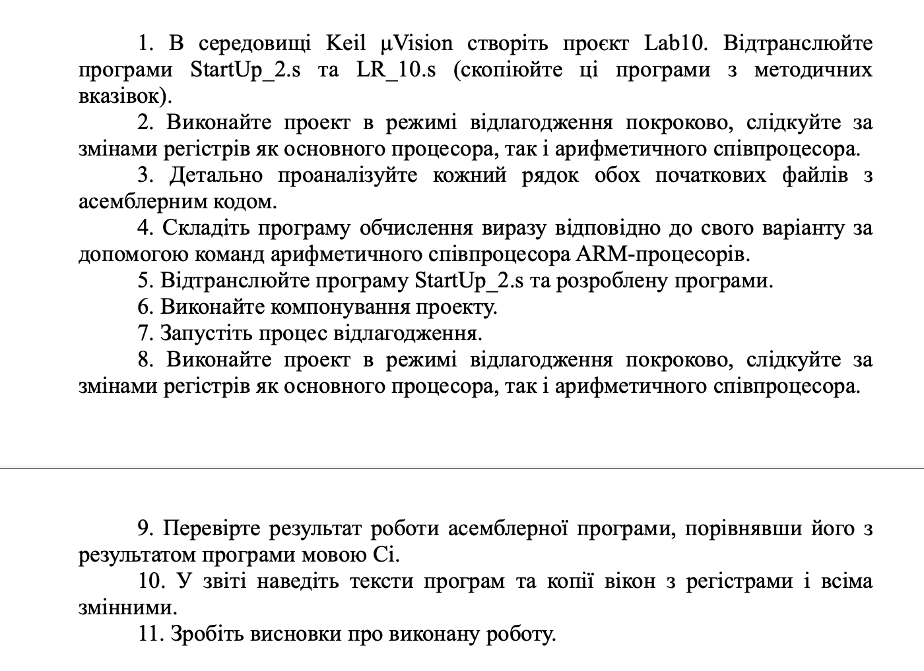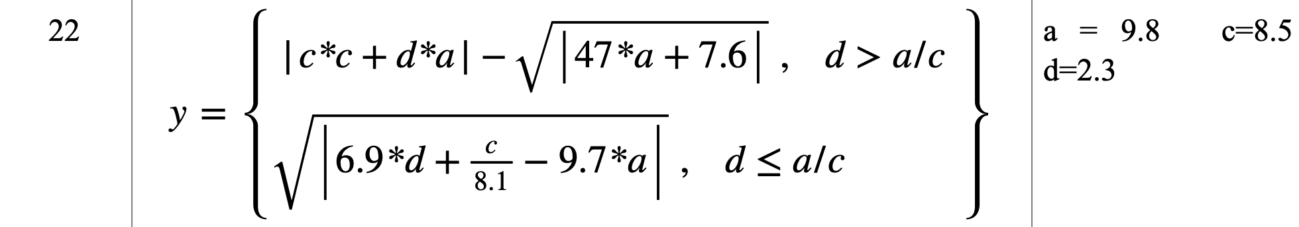

**Код програми (ARM Assembler)**

AREA myCode, CODE, READONLY

MyProg

EXPORT MyProg

LDR r0, =a

VLDM r0, *{s0-s2}* *; s0=a, s1=c, s2=d*

LDR r0, =n1

VLDM r0, *{s7-s11}* *; n1, n2 ... n5*

VDIV.F32 s3, s0, s1 *; s3=a/c*

VCMP.F32 s2, s3 *; d ? a/c*

VMRS APSR_nzcv, FPSCR *; load cmp resulting flags to cpu register*

BGT FIRST *; d > a/c*

BLE SECOND *; d <= a/c*

FIRST

VMUL.F32 s3, s1, s1*; s3=c*c*

VMUL.F32 s4, s2, s0*; s4=d*a*

VADD.F32 s3, s4*; s3=(c*c)+(d*a)*

VABS.F32 s3, s3

VMUL.F32 s4, s7, s0*; s4=47*a*

VADD.F32 s4, s8*; s4=47*a+7.6*

VABS.F32 s4, s4

VSQRT.F32 s4, s4

VSUB.F32 s3, s4

LDR r0, =y

VSTM r0, *{s3}*

B STOP

SECOND

VMUL.F32 s3, s9, s2*; 6.9*d*

VDIV.F32 s4, s1, s10*; c/8.1*

VDIV.F32 s5, s11, s0*; 9.7*a*

VADD.F32 s3, s4*; (6.9*d)+(c/8.1)*

VSUB.F32 s3, s5*; (6.9*d)+(c/8.1)-(9.7*a)*

LDR r0, =y

VSTM r0, *{s3}*

B STOP

STOP B STOP

a DCFS 9.8

c DCFS 8.5

d DCFS 2.3

n1 DCFS 47.0

n2 DCFS 7.6

n3 DCFS 6.9

n4 DCFS 8.1

n5 DCFS 9.7

**ALIGN**

AREA MyData, DATA, ReadWrite

y DCFS 0.0

**END**

**Код програми (C)**

#include <math.h>

#include <stdio.h>

#include <stdlib.h>

int main() {

float a = 9.8;

float c = 8.5;

float d = 2.3;

float res;

**if** (d > a / c) {

res = fabsf(c * c + d * a) - sqrtf(fabs(47 * a + 7.6));

} **else** {

res = sqrtf(fabs(6.9 * d + c / 8.1 - 9.7 * a));

}

printf("%f\n", res);

}

**Результат**

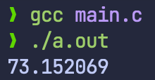

Мовою C

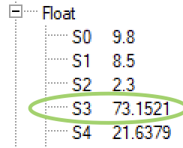

Мовою asm

**Висновки**

Під час виконання лабораторної роботи я розвинув навики складання програми для арифметичного співпроцесора ARM-процесорів мовою асемблера для обчислення математичного виразу, відтранслював і виконав в режимі відлагодження програму, складену відповідно до свого варіанту, обчислив заданий вираз в програмі мовою С та порівняв результати.